………………..…………..……………………………….………………. LİSESİ ……………….
EĞİTİM-ÖĞRETİM YILI 10.SINIF FİZİK DERSİ I. DÖNEM I. YAZILI SORULARI
Ad-Soyad:
Sınıf:
No:

1) Aşağıdaki bilgileri ve görseli dikkate alarak soruları cevaplayınız. (3x10=30P)
1996 yılında düzenlenen Gazi Koşusu’nda Bold Pilot (Bold Paylıt) adlı yarış atı, 2400 m uzunluğundaki parkuru 2 dk. 26 s’de tamamlayarak unutulmaz bir başarı elde etmiştir. Atın performansı analiz edilmek istenmiştir. Atın yarışın başlangıcından itibaren maksimum hızına ulaşana dek elde edilen yaklaşık veriler aşağıdaki şekilde gösterilmiştir.
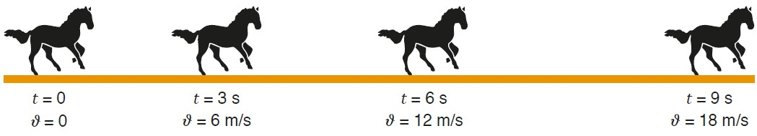
a) Verilen zaman aralıklarını dikkate alarak Bold Pilot’ın hız değişimi ile ivmesi arasında ilişki kurunuz. Bold Pilot’ın ivmesinin yönünü ve büyüklüğünü yazınız.

b) Tabloda verilen saniyeler için Bold Pilot’ın hız büyüklüklerini örnekteki gibi yazınız.
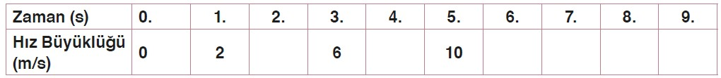

c) Aşağıda ivme ile hız arasındaki ilişkiye yönelik verilen
I. İvme birim zamandaki hız değişimine bağlıdır.
II. Atın hız büyüklüğündeki artış geçen zaman ile doğru orantılıdır.
III. Sabit ivmeli harekette cismin herhangi bir andaki hızı hesaplanabilir.
ifadelerinden hangileri doğrudur?
Cevap:

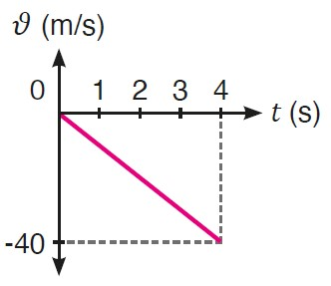
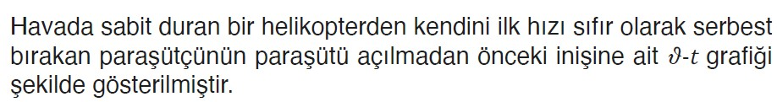

2) Buna göre paraşütçünün ivmesini hesaplayınız. (10P)

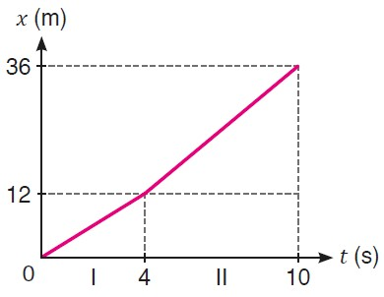
3) Bir fabrikada üretilen ürünler, yatay doğrultulu iki ayrı bandın üzerinde taşınmaktadır. Birinci bandın uzunluğu 12 m, ikinci bandın uzunluğu 24 m’dir. Ürün birinci bantta 4 s yol aldıktan sonra ikinci banda aktarılmakta ve 6 s de bu bant üzerinde yol aldıktan sonra ürünün üretim süreci tamamlanmaktadır.
Ürünün 𝒙-t grafiği şekildeki gibi olduğuna göre
a) 𝒙-t grafiğinde 4. s’de grafiğin doğrultusunun değişmesinin nedeni nedir? (10P)

b) (0-9) s arasındaki yer değiştirmesini bulunuz. (10P)

4) Bir şehirde yeni açılacak olan metro hattındaki araçların hız büyüklüklerinin her 1 s'deki değişimi analiz edilerek hızlanma süresi test edilmektedir. Başlangıçta durmakta olan bir aracın 4 m/s2 büyüklüğündeki sabit ivme ile gerçekleştirdiği hız değişimi hesaplanacaktır.
a) Metronun verilen zamanlarda anlık hız değerini hız değişiminin büyüklüğünden yararlanarak yazınız. (10P)
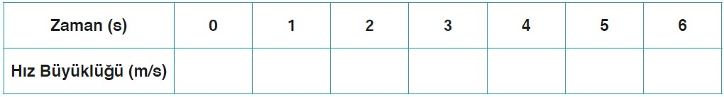
b) 6. s'deki hızının büyüklüğünü ivmenin matematiksel modelinden yararlanarak hesaplayınız. (10P)

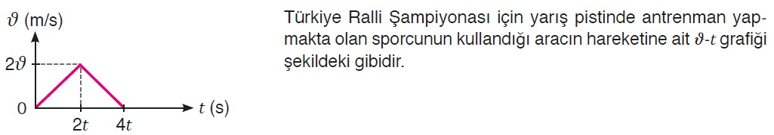
5) Aracın (0-4t) zaman aralığındaki hareketini yorumlayınız. (10P)

Doğadaki bazı canlılar, çevresel faktörler ve biyolojik süreçlere bağlı olarak hızlarını ayarlar. Örneğin balinalar, enerji tasarrufu ve uzun mesafelerde hayatta kalmak için sabit hızla yüzebilir. Bilim insanları, yaptıkları çalışmalar sonucunda bir gri balinanın okyanusta her 15 dakikada 1665 m yer değiştirerek yatay doğrultuda 1 saat yol aldığını gözlemlemişlerdir.
6) Gri balinanın her 15 dakikada yapmış olduğu yer değiştirme ve hız büyüklüklerini hesaplayarak elde ettiğiniz sonuçları aşağıda verilen tabloya yazınız. (15 dk. = 900 s) (10P)
